PRIMERI IZPOLNJEVANJA PRILOG K OBRAČUNU DDPO, KJER JE PREDVIDEN PRENOS NEIZKORIŠČENEGA DELA IZ PRETEKLIH DAVČNIH OBDOBIJ
PRIMER IZPOLNJEVANJA PRILOGE 5 K OBRAČUNU DDPO na sledečih predpostavkah:
Zavezanec je v davčnem obračunu DDPO za leto 2012 izkazal 650.000 evrov davčne izgube (zap. št. 14 v DDPO za 2012). V davčnem obračunu DDPO za leto 2013 je zavezanec izkazal davčno osnovo, ki jo je zmanjšal za (delno) pokrivanje davčne izgube iz leta 2012 (zap. št. 15.3 v DDPO za 2013), in sicer v višini 150.000 evrov. Tako ima zavezanec še nepokrito davčno izgubo iz leta 2013 v višini 500.000 evrov (650.000 – 150.000). V davčnem obračunu DDPO za leto 2014 je zavezanec spet izkazal davčno izgubo (zap.št. 14 v DDPO za 2014) v višini 200.000 evrov. V davčnem obračunu DDPO za leto 2015 zavezanec ne izkazuje davčne izgube ,ampak davčno osnovo (zap. št. 13 v DDPO za 2015) v višini 150.000 evrov, kar pomeni, da lahko zavezanec v tem davčnem obračunu DDPO zmanjša davčno osnovo s pokrivanjem davčne izgube največ v višini 75.000 evrov (50% davčne osnove) in sicer tako, da najprej zmanjša najstarejšo izgubo.
Zavezanec je najprej napačno izpolnil obračun:
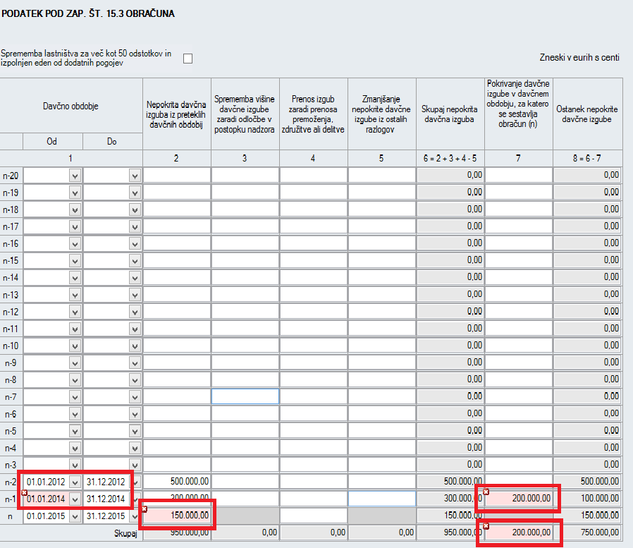
Na podlagi navedenega vnosa se s pritiskom na gumb »Preveri« izpišejo sledeče (kritične) napake:
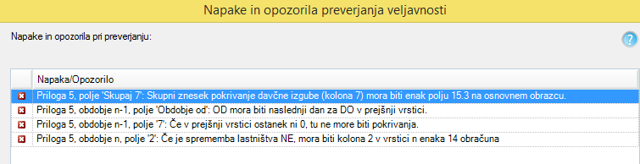
PRAVILNO izpolnjena priloga 5:
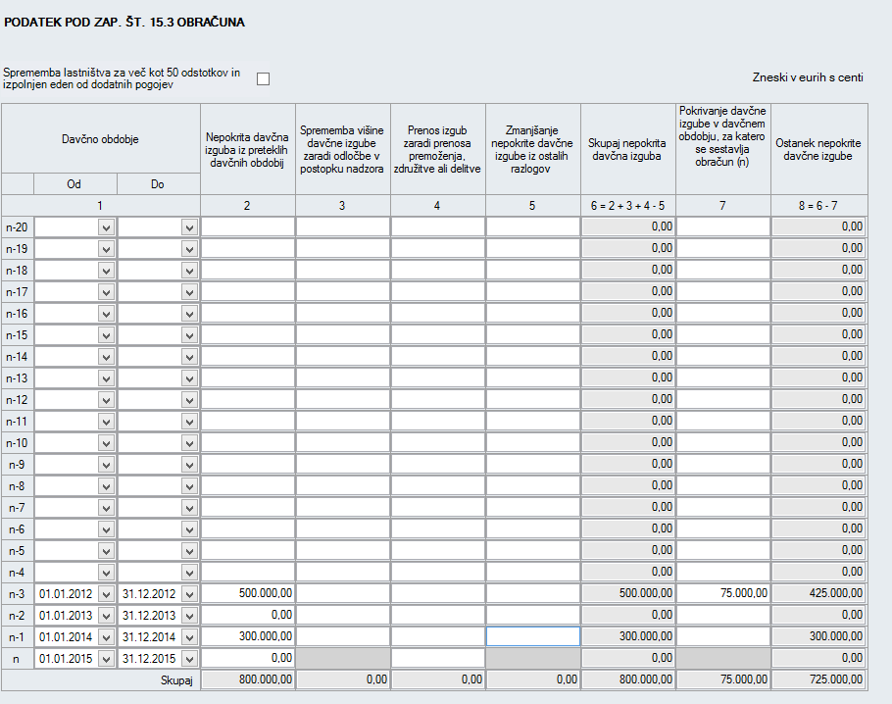
Priloga se vedno izpolnjuje od spodaj navzgor. V vrstico n se vpiše davčno obdobje, za katerega se izpolnjuje davčni obračun. V stolpec 2 v vrstici n se vpiše znesek davčne izgube (znesek iz zap. št. 14), če ima zavezanec davčno osnovo se pusti prazno ali vpiše ničla.
V stolpcu Davčno obdobje, morajo biti vpisana vsa davčna obdobja do vključno tistega davčnega obdobja, iz katerega ima zavezanec najstarejšo še nepokrito davčno izgubo. Obdobja si morajo slediti, kar pomeni, da se mora vpisati tudi obdobje, iz katerega zavezanec ne izkazuje (več) nepokrite davčne izgube (v takem primeru se pusti polje v stolpcu 2 pod to vrstico prazno ali enako ničli). Tako morajo biti zneski v stolpcu 2 (razen v vrstici n) enaki zneskom iz stolpca 8 za preteklo davčno obdobje, zamaknjeni za eno vrstico (npr. v preteklem obdobju v stolpcu 9 v vrstici n , v tekočem davčnem obdobju isti podatek v stolpcu 2 v vrstici n-1).
Pokrivanje nepokrite davčne izgube iz preteklih let (stolpec 7) se izkazuje na način, da se najprej zmanjša znesek najstarejše nepokrite davčne izgube (največ za znesek iz stolpca 6 v tej vrstici), če ima zavezanec dovolj davčne osnove, si lahko zniža nepokrito davčno izgubo drugega najstarejšega obdobja (torej v obrazcu od zgoraj navzdol). Od 1.1.2013 dalje lahko zavezanec v davčnem obračunu zniža davčno osnovo zaradi pokrivanja preteklih davčnih izgub za največ 50% davčne osnove v tekočem davčnem obračunu (50% zap. št. 13 obračuna za davčno obdobje n). Seštevek zneskov iz stolpca 7 v prilogi 5 mora biti torej enak znesku v zap. št. 15.3 in ne sme presegati 50% zap. št. 13 obračuna za davčno obdobje.
PRIMER IZPOLNJEVANJA PRILOGE 6a K OBRAČUNU DDPO na sledečih predpostavkah:
Zavezanec je v davčnem obračunu DDPO za leto 2013 imel vlaganja v opremo in neopredmetena sredstva, za katere je v skladu z določbo 55. a člena ZDDPO-2 dovoljena davčna olajšava za investiranje, v višini 100.000 evrov. V letu vlaganja 2013 je bila davčna olajšava možna v višini 40% (od 1.1.2012 dalje, pred tem je bila dovoljena v višini 30% z omejitvijo na 30.000 evrov), torej v višini 40.000 evrov. Zavezanec je v letu 2013 imel davčno osnovo v višini 5.000 evrov, zato je v tej višini tudi koristil davčno olajšavo za investiranje, za razliko v višini 35.000 evrov pa je davčna olajšava ostala neizkoriščena. V davčnem obračunu za leto 2014 zavezanec ni imel davčne osnove niti vlaganj v opremo in neopredmetena sredstva, za katera bi lahko uveljavljal davčno olajšavo. V davčnem obračunu za leto 2015 je zavezanec izkazal davčno osnovo v višini 150.000 evrov, v istem obdobju je imel vlaganj v opremo in neopredmetena sredstva, za katera lahko uveljavlja davčno olajšavo, v višini 80.000 evrov, tako da lahko v letu 2015 koristi davčno olajšavo za investiranje v višini ostanka prenesene olajšave iz leta 2013 v višini 35.000 evrov in 32.000 evrov (40% vlaganj) iz leta 2015, skupaj 67.000 evrov.
PRAVILNO izpolnjena priloga 6a:
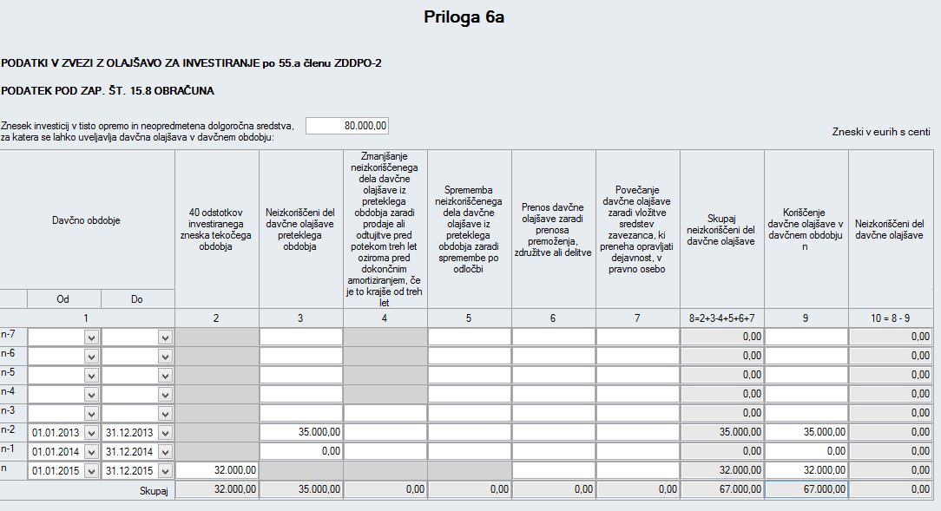
Priloga se vedno izpolnjuje od spodaj navzgor. V vrstico n se vpiše davčno obdobje, za katerega se izpolnjuje davčni obračun. V stolpec 2 v vrstici n se avtomatično vpiše 40% vpisanega zneska v polju »Znesek investicij v tisto opremo in neopredmetena dolgoročna sredstva, za katera se lahko uveljavlja davčna olajšava v davčnem obračunu«.
V stolpcu Davčno obdobje, morajo biti vpisana vsa davčna obdobja do vključno tistega davčnega obdobja, iz katerega ima zavezanec najstarejši neizkoriščen del davčne olajšave, ki ga še lahko koristi (davčno olajšavo lahko koristi še neizkoriščeno davčno olajšavo po 55.a členu ZDDPO-2 v naslednjih petih davčnih obdobjih). Obdobja si morajo slediti, kar pomeni, da se mora vpisati tudi obdobje, iz katerega zavezanec ne izkazuje (več) neizkoriščene davčne olajšave ( v takem primeru se pusti polje v stolpcu 3 pod to vrstico prazno ali enako ničli). Tako morajo biti zneski v stolpcu 3 enaki zneskom iz stolpca 10 za preteklo davčno obdobje, zamaknjeni za eno vrstico (npr. v preteklem obdobju v stolpcu 10 v vrstici n-1 , v tekočem davčnem obdobju isti podatek v stolpcu 3 v vrstici n-2).
Koriščenje davčne olajšave (stolpec 9) se izkazuje na način, da se najprej zmanjša znesek najstarejše neizkoriščene davčne olajšave (največ za znesek iz stolpca 8 v tej vrstici), če ima zavezanec dovolj davčne osnove, si lahko zniža neizkoriščen del davčne olajšave drugega najstarejšega obdobja (torej v obrazcu od zgoraj navzdol).

